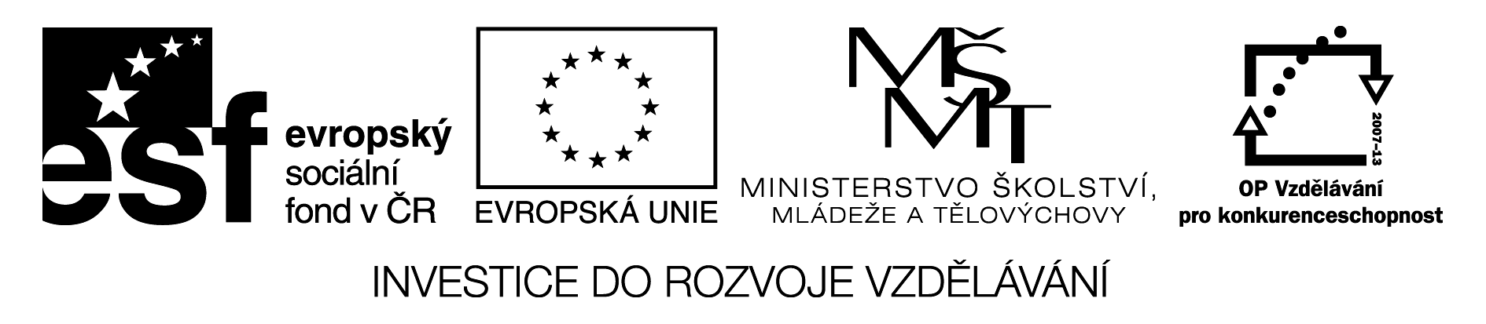

Příjmení:___________________Datum:________________ Třída:_________

Naše vlast

1. Vybarvi správně symboly České republiky státní vlajku a státní znak.

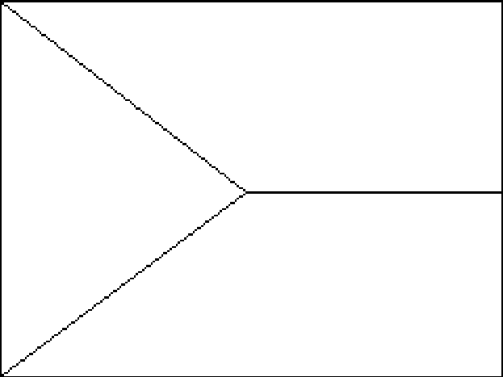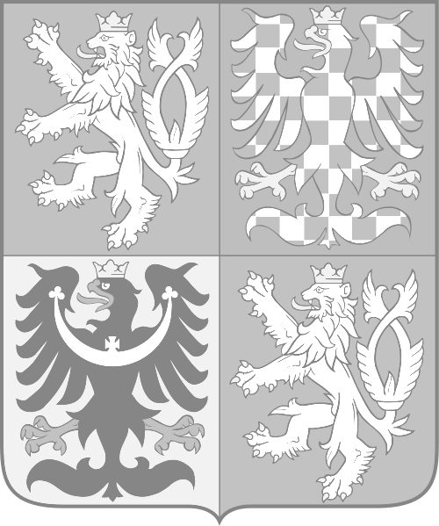

2. Napiš do mapy názvy sousedících států s Českou republikou.
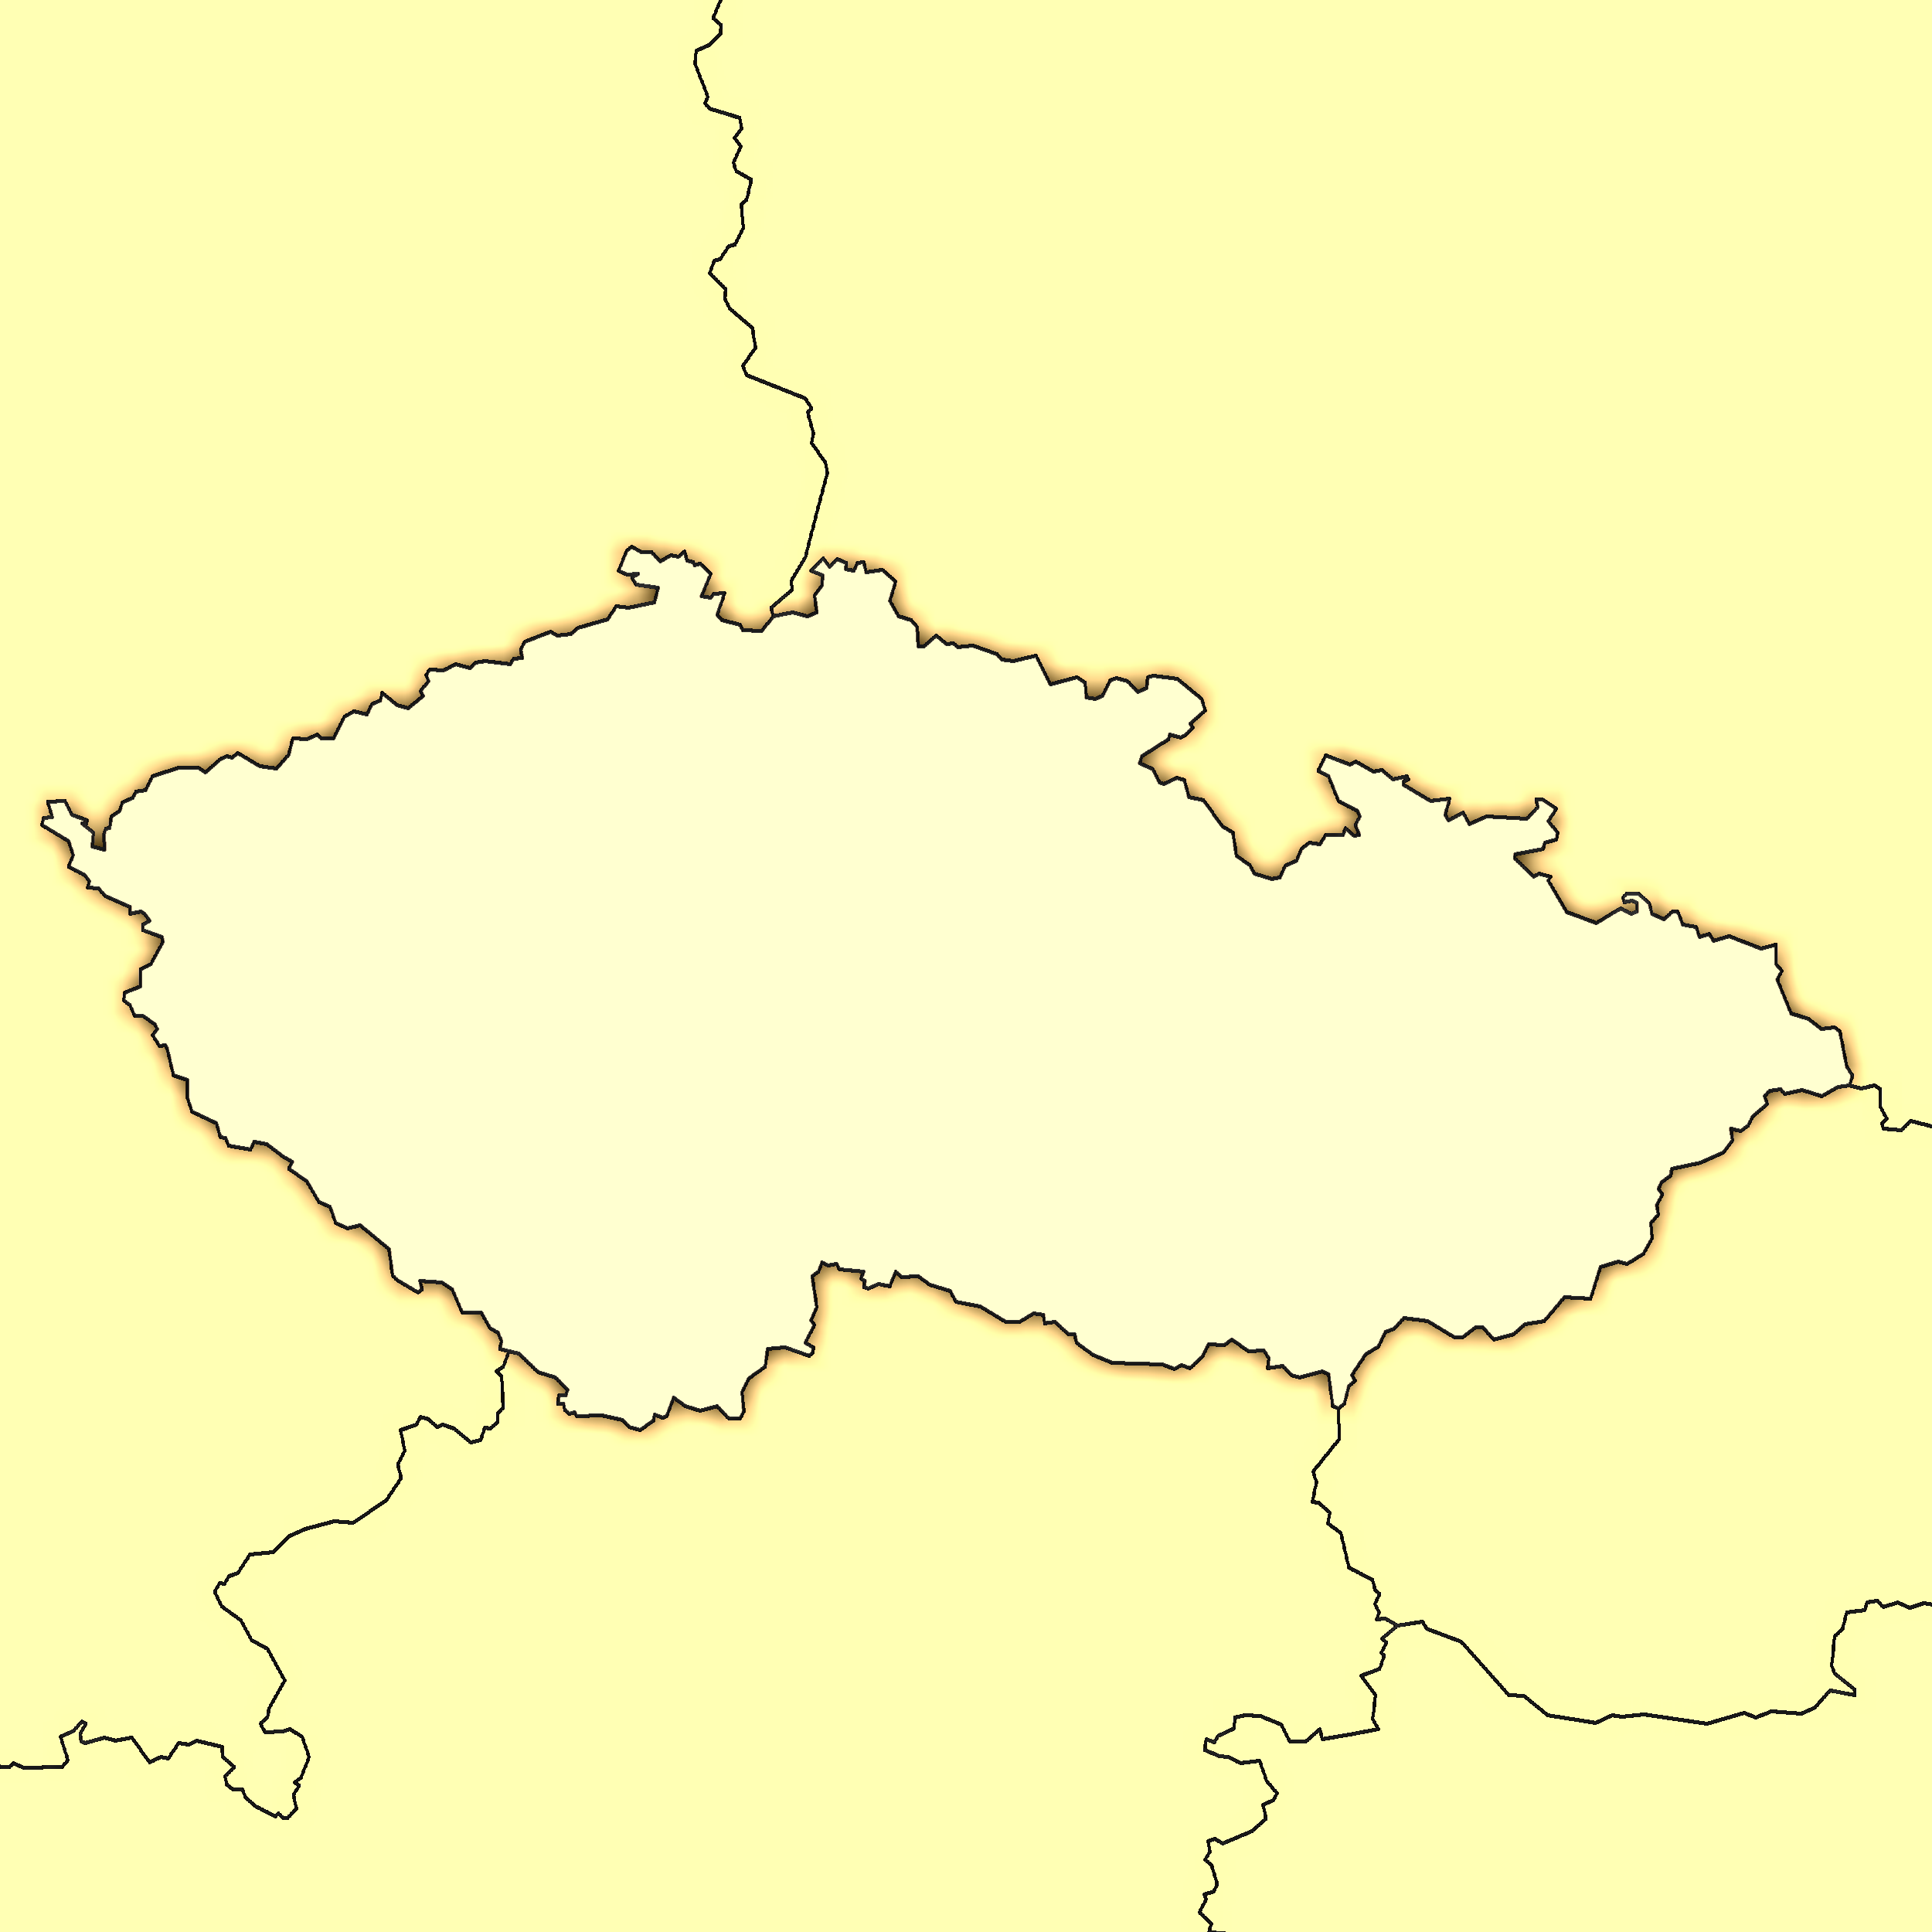
3. Do mapy České republiky zakresli následující města (pracuj s učebnicí).

Praha, Brno, Ústí nad Labem, Plzeň, Karlovy Vary, Liberec, Hradec Králové, Pardubice, Olomouc, Ostrava, Zlín, České Budějovice, Jihlava

4. Doplň do vět vhodná slova.

Hlavou České republiky je ________________ sídlící na Pražském hradě.
Předsedou vlády je ____________________.
Vláda je složena z několika ____________________, např. ______________ obrany, _________________ zdravotnictví, ___________________ školství.
Státní znak je složen ze znaků Čech,______________ a _________________.
Státní hymna se nazývá __________________________.

Použité zdroje:
Obrazový materiál:
státní znak: http://commons.wikimedia.org/wiki/File:Coat_of_arms_of_the_Czech_Republic.svg
mapa sousedních států:
http://commons.wikimedia.org/wiki/File:Czech_Republic_map_modern.png
mapa krajů:
http://commons.wikimedia.org/wiki/File:Czech_Republic_%281993-1999%29_location_map.svg

